**Тема:** **«Путешествие в подводное царство»**

**Цель:** Дать элементарные представления о морях и океанах; О подводном животном мире; Формировать интеллектуальное умение; Развивать логическое мышление, сообразительность, зрительную память, творческие способности; Формировать нравственные качества.

**Материал:** Музыка, Картинки (акула, дельфин, медуза, морская звезда, осьминог, краб, альбатрос, чайка)

**Ход занятия:** На глобусе детям показать моря, океаны, реки, сушу. Как они обозначаются (синим, коричневым).

Предлагаю послушать музыка и рассказать о своих представлениях;

- А мне показался шепот морских камешков, прибой морской волны и свежий морской ветер.

- Ребята, а какие моря и океаны вы знаете?

- На земле есть водные пространства больше моря- это океаны. Кто слышал об океанах? Какие вы можете назвать? На земном шаре всего 4 океана: Северный Ледовитый, Атлантический, Индийский и Тихий. Какие океаны бываю?

- Сегодня я предлагаю послушать о нашем Черном море и его обитателях.

- Каких вы знаете представителей животного мира морей и океанов?

- Наше Черное море неповторимо. В нем обитают дельфины, медузы, крабы , раки и многие другие существа.

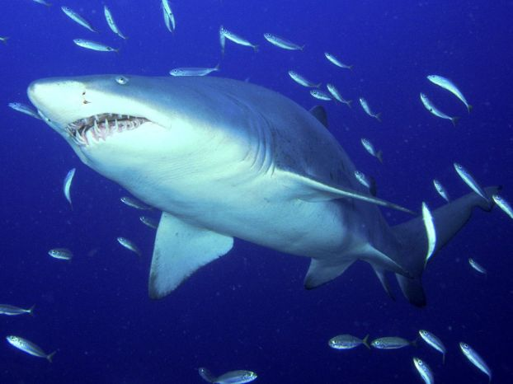- Ребята, как вы думаете, кто это? Совершенно верно, это акула. Акула- страшный хищник морей- у них хорошо развиты органы слуха. Такие хищники, на большом расстоянии находят своих жертв по запаху и вкусу воды. Едят все, что шевелится, даже если сами сыты. Пасть размещена снизу заостренного рыла и имеет форму полумесяца с краями изогнутыми назад. Внутри пасти имеется несколько рядов острых зубов.

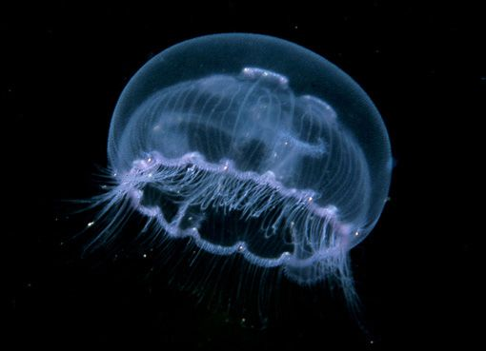

- А это медуза. Морское хищное существо с мягким телом, которое состоит полностью из воды. Медуза может нанести ожог, похожий на ожог крапивой. Ожог может вызвать легкое жжение, покраснение, а иногда могут появиться волдыри. Что бы не испытать на себе действие яда, достаточно при встречи отвести ее от себя рукой.

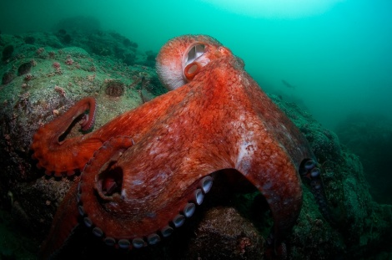- Осьминог- бесхребетное морское существо, имеет 8 длинных щупальцев около рта. На щупальцах есть присоски для того чтобы держать хорошо свою добычу. При возникновении угрозы, осьминог выпускает из своего чернильного мешка чернила которые образуют большую грязную тучу, которая маскирует его и сам быстро уплывает. Они быстро плавают.

Что такое осьминог?

8 рук иль 8 ног?

Я б на месте осьминога

Называл себя- нас много

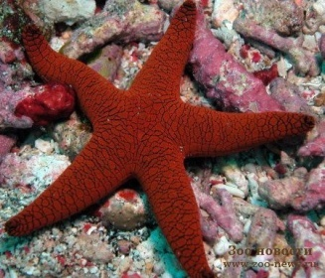- Морская звезда- малоподвижное, бесхребетное существо. От дискового тела, открытого панцирем отходят лучи- отростки. У этих удивительных существ нет глаз, головы и мозга, но они чувствуют свет и прикосновение.

-Дельфины- очень умные и грациозные морские существа. Эти пловцы дышат воздухом. Спят дельфины в полуметре от поверхности воды, опустив вниз хвост и периодически открывая и закрывая глаза. Болеют дельфины теми же болезнями что и человек. Дельфины- одиночки обычно молчат, но стоит им собраться вместе, и можно услышать щебет, жужжание, визги, щелканье, писк, рев, свисты. Одних свистов у дельфинов 32. Среди которых есть сигналы боли, тревоги, приветствия и призывной клич «ко мне».

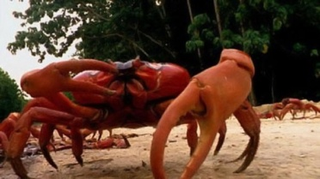- Краб- это бесхребетные существа с десятьми лапками и телом под твердой оболочкой. Большинство из них живет в морях или вдоль берегов. Передние конесности- страшные клешни, ими крабы берут еду, или защищаются от врагов.

- А каких вы морских птиц знаете?

- Альбатрос- самая большая из всех морских птиц. Питается рыбой и пьет морскую воду. Альбатросы чудесные летчики и пловцы.

- Чайка- морская птица. Питается рыбой, земляными червями.

- Сейчас мы с вами спустимся на дно морское. Надеваем акваланги, застегиваем (дети маршируют по квадрату и перестраиваются в три ряда). Погружаемся. Глубже, глубже…(дети ложаться). Играет музыка «Песня воды»

Упражнение1. Рассмотрим что вокруг в толще воды.

Упражнение2.Водоросли колышутся из стороны в сторону.

Упражнение3. Осьминог разминает свои щупальца.

Упражнение4. Вот плаваю медузы. Когда начинается шторм, чтобы их не вытолкнуло на берег, медузы сжимаются в клубочек и опускаются на дно. Когда шторм заканчивается, медузы снова выплывают на поверхность.

Упражнение5.На дне лежит морская звезда.

Упражнение6. Рыба треска плывет мимо.

Упражнение7. Морские змеи мурены. Будем держаться от них подальше.

Упражнение8. А с черепашками можно дружить. Приготовили плавнички, поплыли. Опасность! Спрятались черепашки.

Упражнение9. Смешные каракатицы, морские крабы ползают по морскому дну

Упражнение10. Вот плывет морской конек. Он плавает необычно- «стоя», то сделает рывок вперед, то замрет, качаясь на воде.

(дети снова ложатся «танец дельфинов»)

Пенистые океанские волны набегают на золотой песок, свежий ветерок колышет пальмы. Жаркое солнце палит на голубом небе . А вот и тихий берег, около которого собралась стайка маленьких дельфинят. Пока они лежат на своих округленных спинках отдыхают…а вот дельфины проснулись, помахали головками, подвигали верхними плавниками (руками). Движения плавные, свободные, волнообразные.(1). Дельфины двигаю нежными плавниками плавниками (ногами): сначала обеими одновременно, потом поочередно сгибают и разгибают, то правой то левой, делают круговые движения в воздухе.(2)

Легкая теплая волна толкнула дельфинят, и они сразу перекинулись со спинок на животики, продолжая двигать плавниками(3). Дельфины подняли головки- что там вдалеке моря (4)? Так там же , неподалеку красивый и тихий островок, где дельфинчики так любят играться! Ну же поплыли(5).

Дельфины знают дорогу и не свернут с нее. Они весело разгоняются на волнах, будто птицы- чайки.(6). Хотя до острова недалеко, но дельфины устали немного и снова перекинулись на спинки отдыхать: теперь передние плавники отдыхают, а хвостиками поработают.(7).

Скоро доплывем, еже виднеются верхушки высоких пальм. Чтобы лучше увидеть, и разглядеть их, дельфины выше задирают головки, опускают в морские волны, чтобы освежиться. Спеша прогибают спинки, всеми плавниками работают(8,9). А вот и островок! Как тут красиво, и как красиво вокруг!. Дельфинчики выплывают на берег и начинают баловаться, кто как хочет(10). А вон и друзья дельфинчиков- обезьянки слезли с пальм, чтобы показать, на что они способны в своих развлечениях (11,12).

Дельфинчики в восторге, незаметили как солнышко садиться начало. Пора им домой возвращаться- к папам и мамам. Попрощались они с обезьянками и вернулись назад, оглядываются, машут плавниками, будто «до свидания» говорят(13).

Но не только дельфины любят свой океан. Кто тут только не живет! Вон поскакали морские коньки(14), а вот распластала морская звезда(14). Вон акула- каракула метнулась в глубине словно темная звездочка(15). Свободный кальмар выплыл в воде . Подводное течение толкает вправо- влево кучерявый комок водорослей (15). Спешит между камней краб (16). Разминает все свои ноги осьминог, выставляя их поочередно в стороны.(16). Огромный подводный мир океана тоже рад солнышку, тянется к его теплым лучам, которые пробиваются сквозь океанские волны. Но скоро солнышко ляжет спать…Спокойной ночи: солнышко, мы ждем тебя завтра!(16)